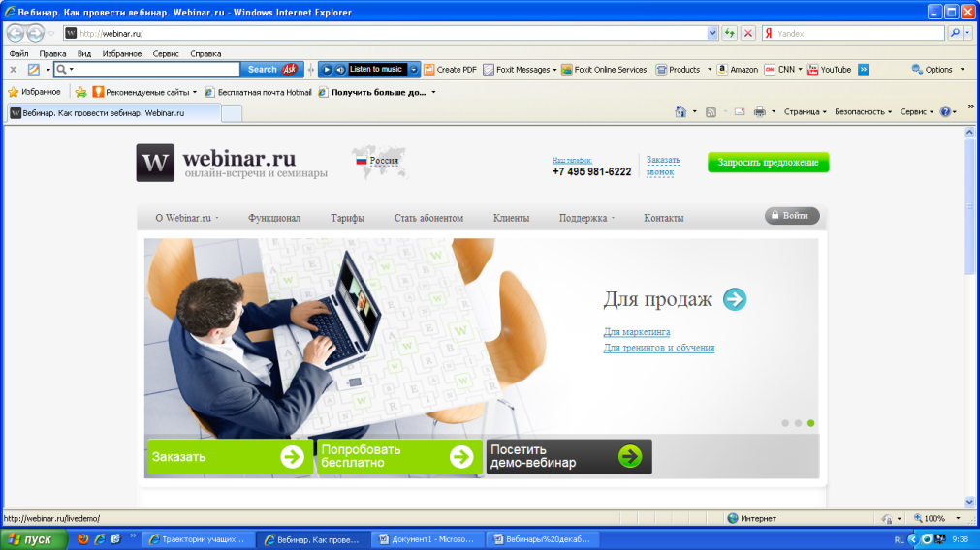 | http://webinar.ru/  Webinar.ru - это сервис, который позволяет эффективно использовать вебинары для продаж, маркетинга, образования и совместной работы. Основные возможности Webinar.ru: проводить видеоконференции, телеконференции, чат, демонстрации презентаций (Power Point) и документов (Word, Excel и др.), демонстрацию экрана, онлайн-опросы, возможность пригласить любое количество участников или спикеров из любой точки мира. | Плюсы  Широкий функционал  Участие в обучающих семинарах для учителей – бесплатно  Минусы  Платная платформа  Например, Информационно-методический Центр ОРЦ "Твоя Книга"  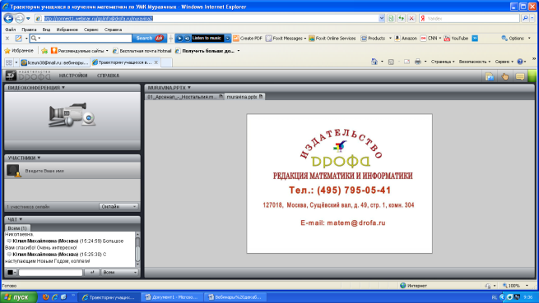  http://connect1.webinar.ru/go/info@drofa.ru
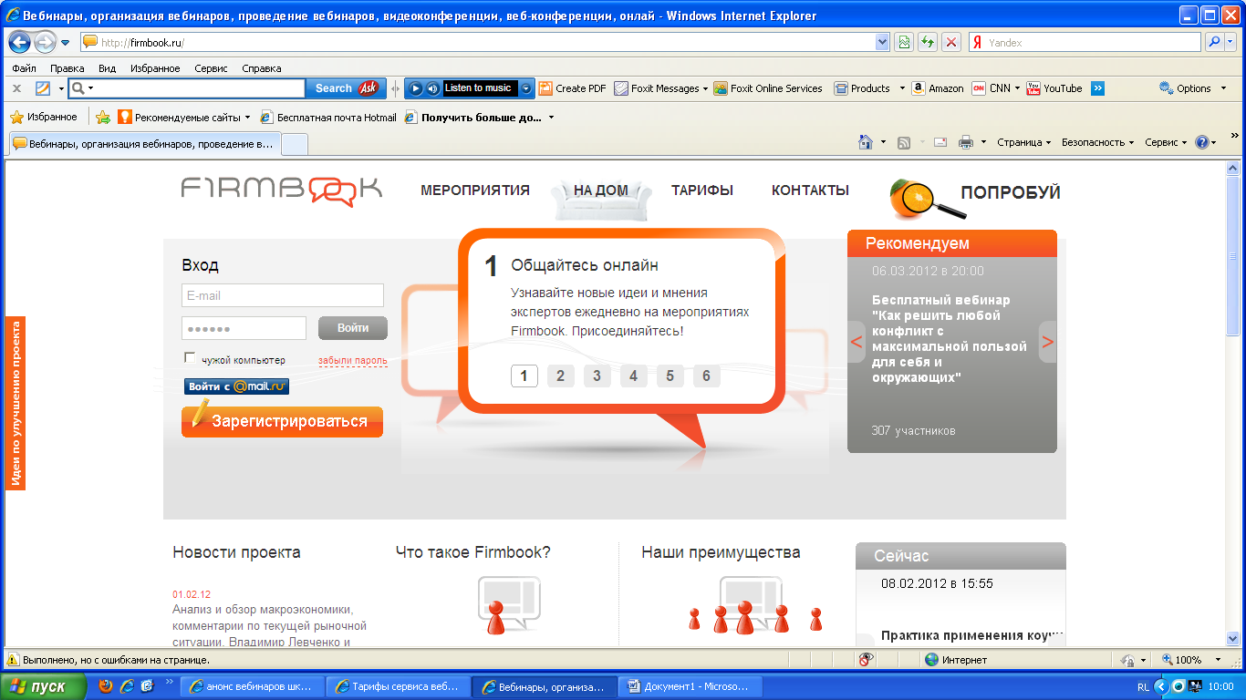 | http://firmbook.ru/  Firmbook - это интернет-портал, который позволяет бесплатно проводить:  - вебинары;  - видеоконференции;  - онлайн-трансляции.  Вы сможете построить на базе Firmbook корпоративную систему общения, провести маркетинговую или продающую презентацию для клиента, тренинг или просто встретиться и показать фотографии друзьям. Это просто, быстро и удобно! | Плюсы  Широкий функционал  Участие в обучающих семинарах для учителей – бесплатно  Минусы  Платная платформа  Минусы – платно  Нет функции опросов  Низкая скорость
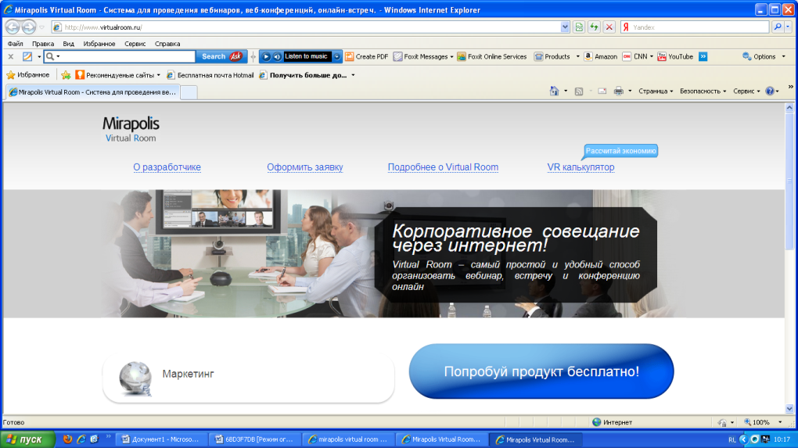 | http://www.virtualroom.ru/  Mirapolis Virtual Room – это простая и удобная в использовании система для проведения веб-конференций, маркетинговых презентаций, онлайн-обучения, совещаний и любых других видов онлайн-встреч.  Для участия в онлайн-встречах, проводимых с помощью Mirapolis Virtual Room участникам не нужно устанавливать какое-либо дополнительное программное обеспечение, для работы достаточно иметь любой веб-браузер с установленным флэш-плеером  Mirapolis Virtual Room позволяет проводить онлайн-встречи с участниками независимо от их местонахождения и количества. | Плюсы  Широкий функционал  Участие в обучающих семинарах для учителей – бесплатно  Минусы  Платная платформа  Минусы –Низкая скорость  Пропадает звук  Например,  Вебинар Комплексная образовательная программа "Школьный университет". Учебно-методический комплект "Современные web-технологии" обучение с помощью интерактивного электронного учебника.  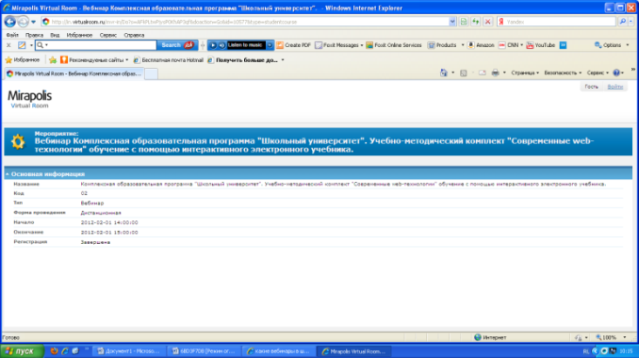
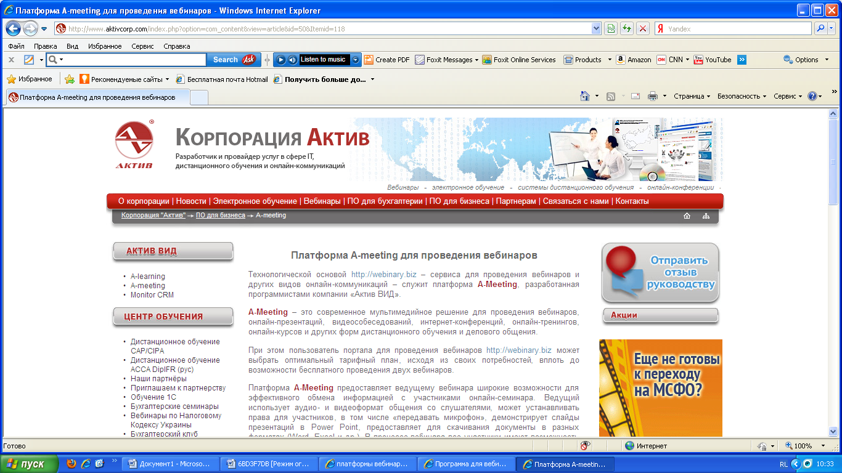 | http://webinary.biz/  Портал webinary.biz функционирует на основе платформы вебинаров A-meeting. Это софт для вебинаров, предназначенный для организации онлайн-мероприятий различной направленности: от онлайн-тренингов до презентаций новых товаров и услуг и внутрикорпоративных видео-совещаний. В зависимости от своих целей, задач и масштабов деятельности Вы можете либо арендовать виртуальную аудиторию на этом сайте, либо приобрести ПО и организовать собственный сервис вебинаров  A-Meeting – это современное мультимедийное решение для проведения вебинаров, онлайн-презентаций, видеособеседований, интернет-конференций, онлайн-тренингов, онлайн-курсов и других форм дистанционного обучения и делового общения. | Плюсы  Широкий функционал  Участие в обучающих семинарах для учителей – бесплатно  Минусы  Платная платформа  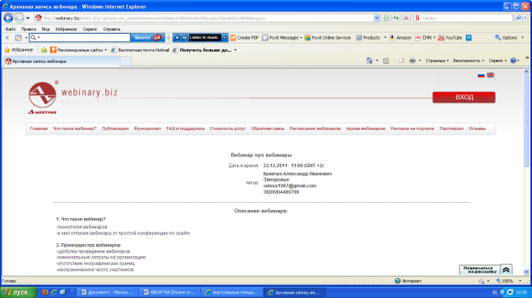
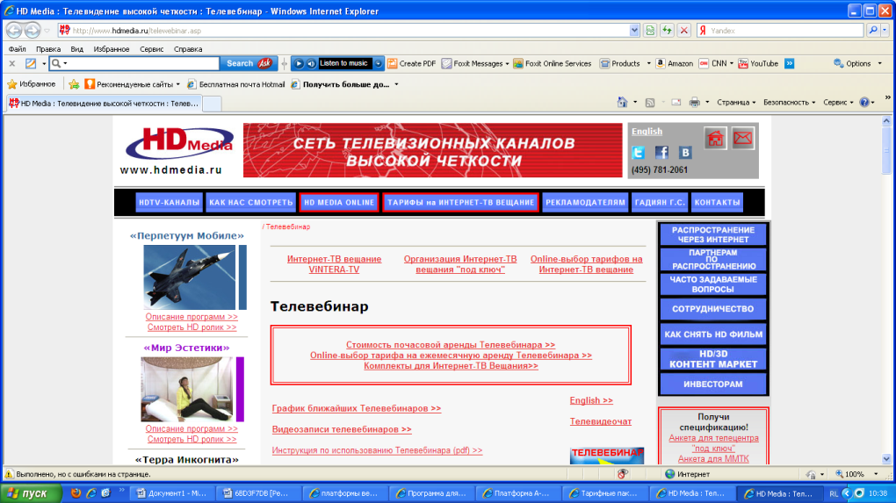 | http://www.hdmedia.ru/telewebinar.asp  По своим возможностям и экономической эффективности Телевебинар существенно превосходит любые другие системы видеоконференц-связи.  Области применения телевебинара: продвижение товаров и услуг, дистанционное обучение, корпоративное интерактивное общение, телевизионное интерактивное вещание. | Минусы  платный

